**REKOLEKCJE WIELKOPOSTNE**

**3-4-5 marca 2017r.**

**Dom Rekolekcyjny SAC - Księża Pallotyni**

**Otwock, ul Żeromskiego 6**

**Temat Rekolekcji: ,, Pan, twój Bóg, odnowi cię swoją miłością”**

**Rekolekcje prowadzi: o. Piotr Krysztofiak OP**

**PIĄTEK, 3.03. 2017r.** (Freta, kapitularz)

|  |  |
| --- | --- |
| 19.15 | **MSZA ŚWIĘTA**  **Konferencja I** |
|  |  |

**SOBOTA, 4.03.2017r. Otwock**

|  |  |
| --- | --- |
| 10.00 | Rozpoczynamy rekolekcje |
| 10.15-10.30 | Jutrznia |
| 10.45-11.45 | **Konferencja II** |
| **12.00-13.00** | **Msza Święta** |
| 13.30 | Obiad |
| 14.00-16.00 | Leżakowanie, spacery, rozmowy przy kawie. |
| 16.00-17.00 | **Konferencja III** |
| 17.15-17.45 | Adoracja w ciszy |
| 18.00 | Kolacja |
| 19:00 | Nieszpory |
| **Czas Ciszy i Refleksji** | |

**NIEDZIELA, 5.03.2017r. Otwock**

|  |  |
| --- | --- |
| 8.30 | Jutrznia |
| 9.00 | Śniadanie |
| 10.00-11.00 | **Konferencja IV** |
| 11.00-11.45 | Pytania do rekolekcjonisty |
| **12.00-13.00** | **Msza Święta** |
| 13.15 | Obiad |
| 14.00 | Wyjazd |

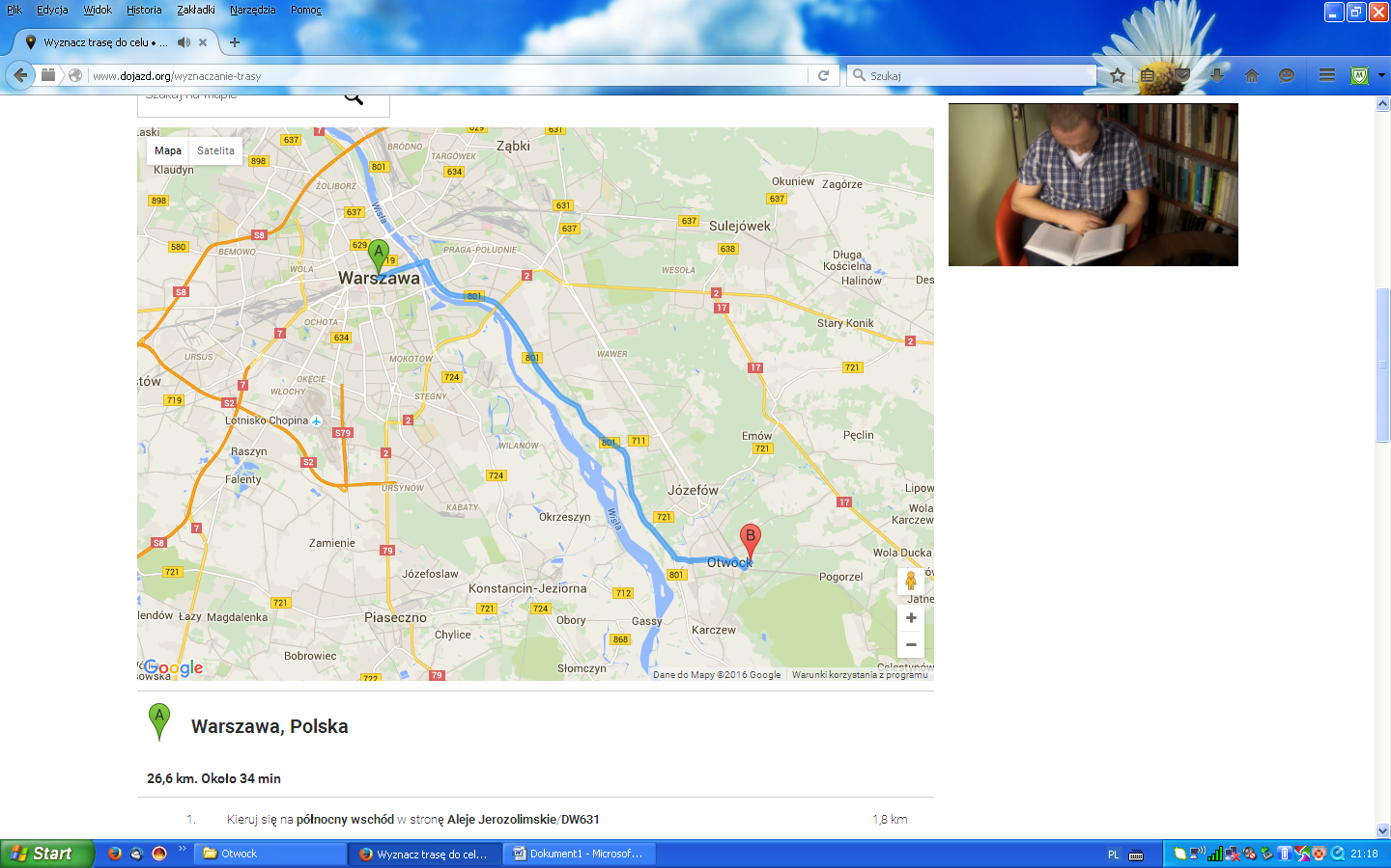**Dojazd dla osób zmotoryzowanych:** Droga 801 - Wałem Miedzeszyńskim, dalej skręcić w lewo przy stacji paliw Orlen, jechać wzdłuż ul. Mieszka I, następnie na rondzie w Świdrze (Rondo Żołnierzy AK) skręcić w 3 zjazd pozostając na ul. Mieszka I, kontynuując wzdłuż ul. Rycerskiej, Portowej, Wawerskiej, następnie na rondzie pierwszy zjazd , pozostając na Wawerskiej, lekko w lewo ul. Powstańców Warszawy, która przechodzi w Armii Krajowej, następnie należy skręcić w lewo ul. Gen. Juliana Filipowicza, która przechodzi w ul. Stefana Żeromskiego, po przejechaniu torów , wjazd w ul. Bolesława Prusa 4 (naprzeciwko wjazdu do Domu Rekolekcyjnego znajduje się Szpital MSW).

**Dojazd dla osób nie zmotoryzowanych:**

Pociągiem Szybkiej Kolei Miejskiej S1 i kolejami Mazowieckimi, godziny odjazdu pociągów z Dworca Śródmieście w sobotę : 7.50, 8,20, 8,43, 8.50.

Powrót pociągiem w niedzielę z Otwocka: 14.13, 14.43, 14.54.

lub dojazd Linią 702 z Ronda Wiatraczna- sobota: 7.15, 8.45( przystanek dla wysiadających Urząd Miasta-Otwock)

Powrót w niedzielę 14.35

